Завдання 8.

Покажіть назву товару разом із назвою відділу, де він знаходиться. Перейменуйте стовпці на Назва_продукту та Відділ відповідно.

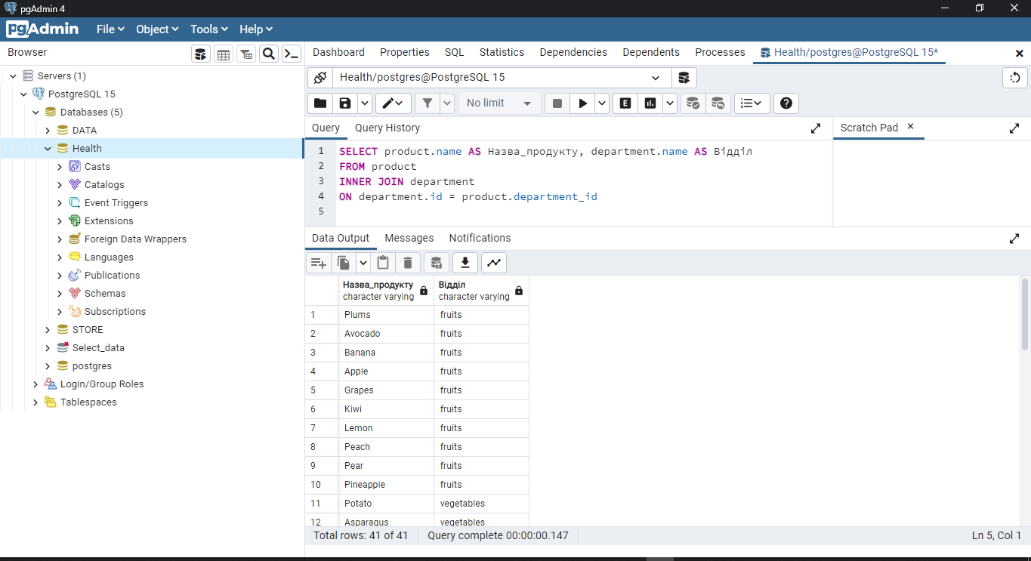

Завдання 9.

Покажіть назву кожного продукту та його калорійність для всіх продуктів, що знаходяться у відділі «Молочних продуктів» (dairy). Перейменуйте стовпці на Назва_продукту та Калорійність відповідно

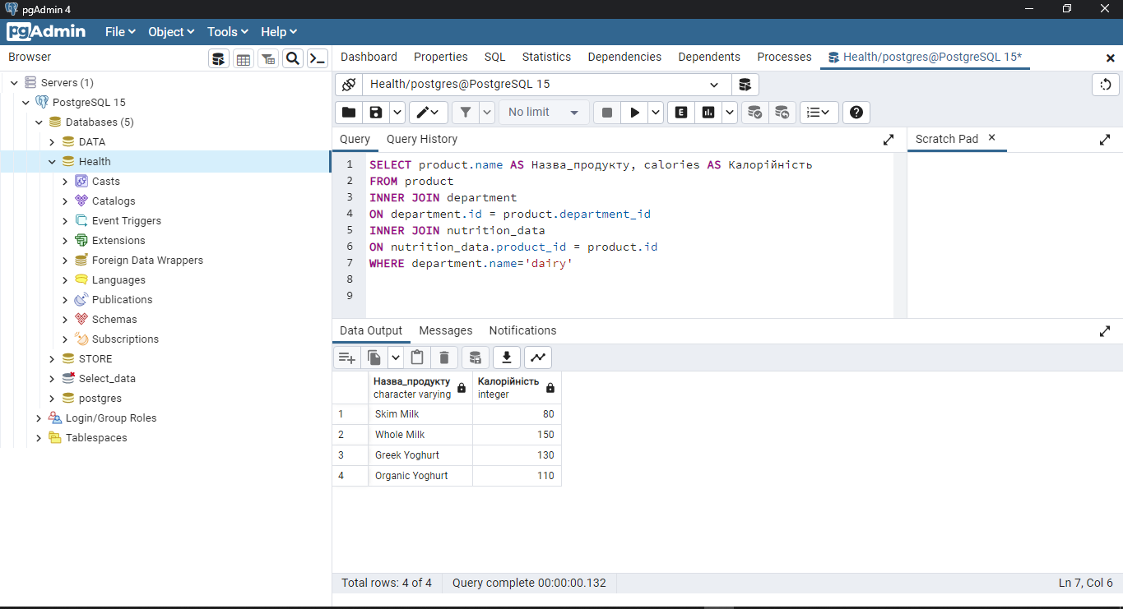

Завдання 10.

Покажіть усі продукти, які містять менше 150 калорій. Для кожного товару покажіть його назву (перейменуйте стовпець у Назва_продукту) та відділ, у якому його можна знайти (Відділ).

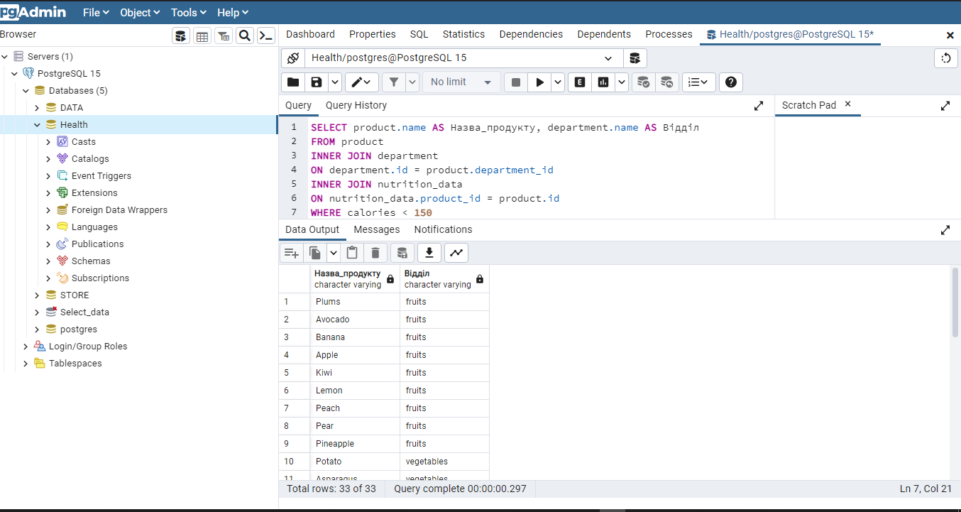

Завдання 11.

Для кожного фрукта (можна знайти у відділі фруктів - fruits) вкажіть ідентифікаційний номер полиці продукту shelf_id (назвіть стовпець – Номер_полички), ім’я (Назва_продукту), ціну (Ціна) та кількість калорій (Калорійність).

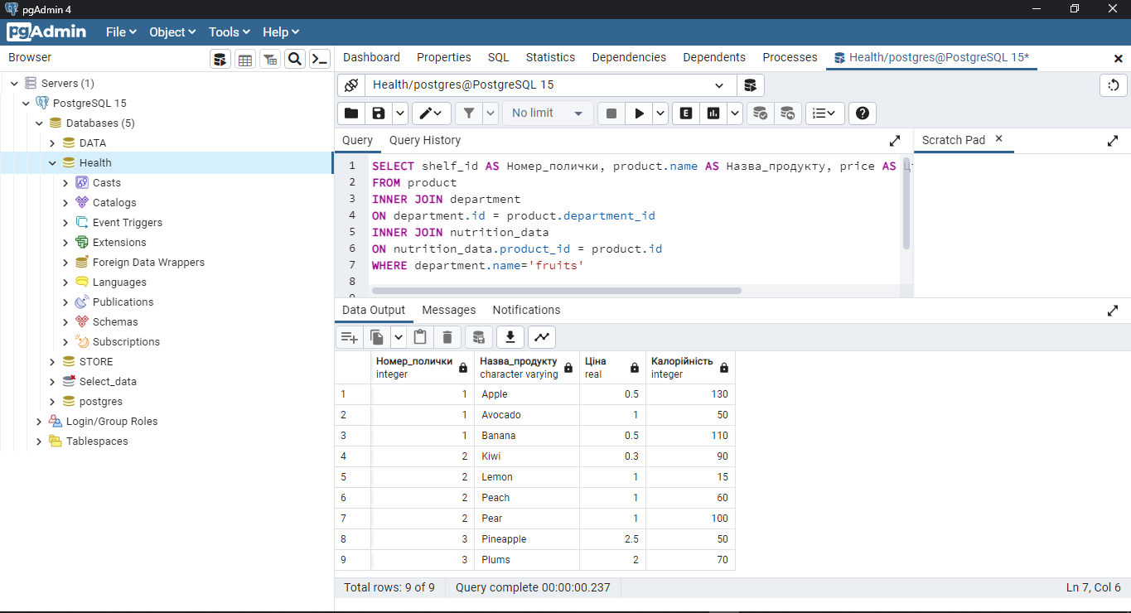

Завдання 12.

Для кожного продукту вкажіть його назву, ціну, назву відділу та назву виробника. Назвіть стовпці таким чином: Назва_продукту, Ціна, Відділ, Виробник.

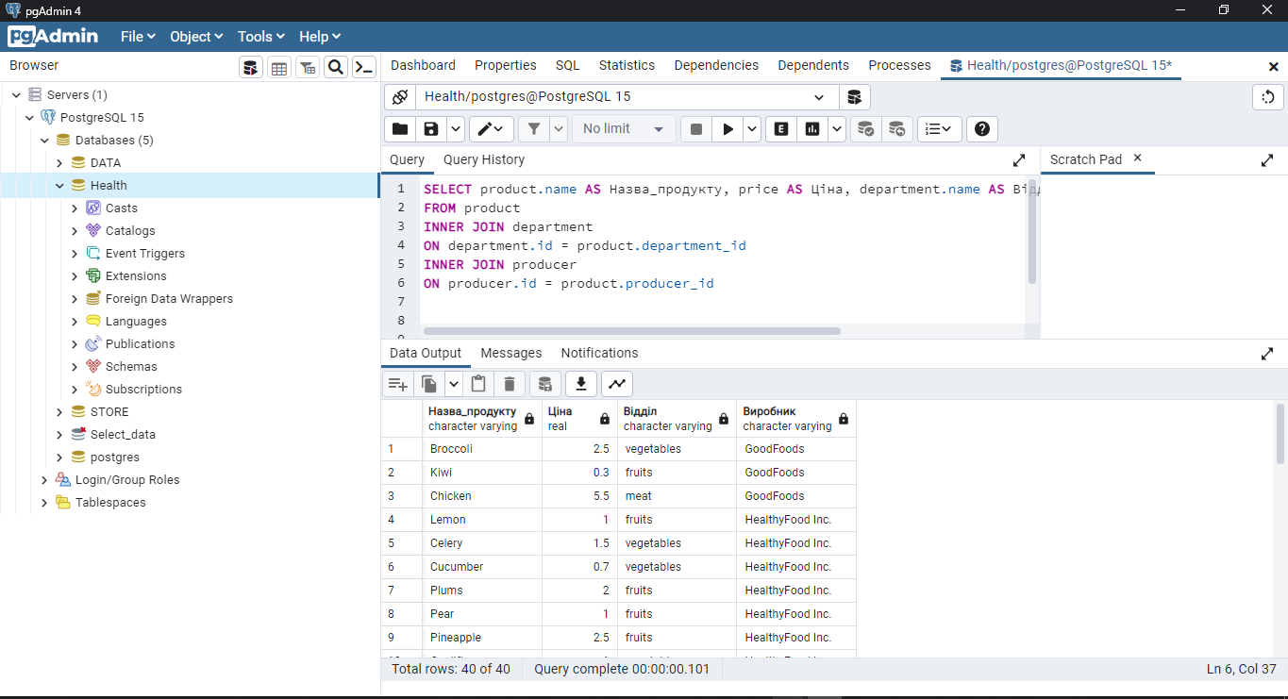

Завдання 13.

Для кожного продукту вкажіть його назву, відділ де можна знайти, ціну, калорійність, кількість білків(протеїнів) та назву виробника. Відобразіть тільки ті продукти, які знаходяться на першій поличці (shelf_id = 1). Стовпці повинні називатись: Назва_продукту, Відділ, Ціна, Калорійність, Білки, Виробник.

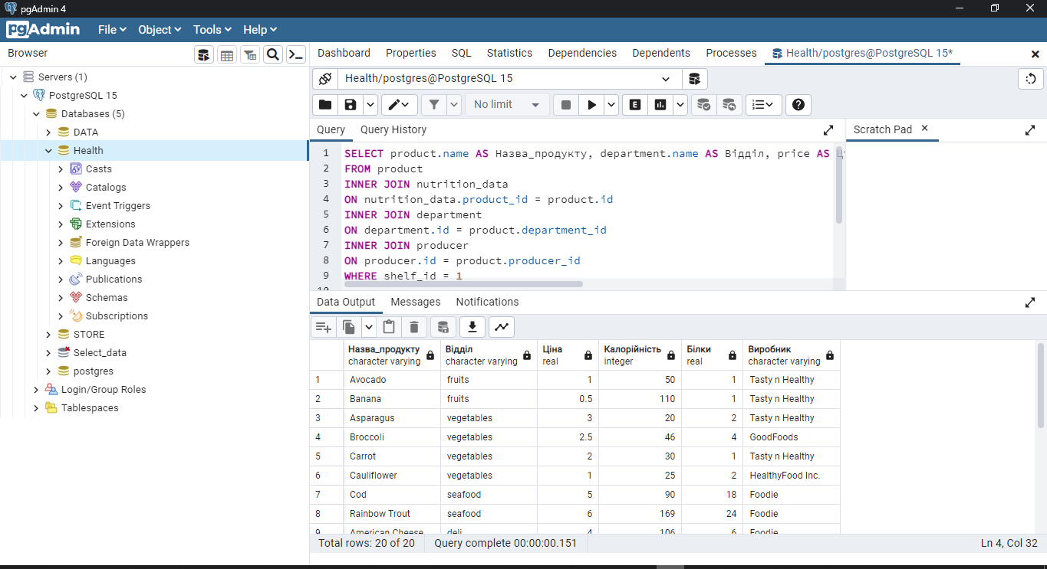

Завдання 14.

Для кожного дня роботи магазину, показуйте продажі продуктів з порядковим номером (ідентифікаторами) 13, 18 та 15. Відобразіть дату (як День_продажу), назву (Назва_продукту), кількість (Кількість) та калорійність (Калорійність) продукту. Впорядкуйте результати за датою, а потім за калорійністю

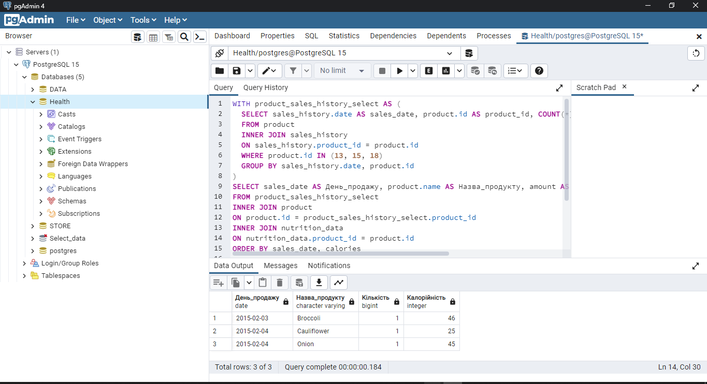

Завдання 15.

Для кожного продажу, який відбувся між 15 січням та 21 лютим 2015, покажіть дату продажу (День_продажу), ім'я виробника (Виробник), назва товару (Назва_продукту), загальна вартість цього товару, яка розрахована з використанням ціни за одиницю та кількості в замовленні (Вартість).

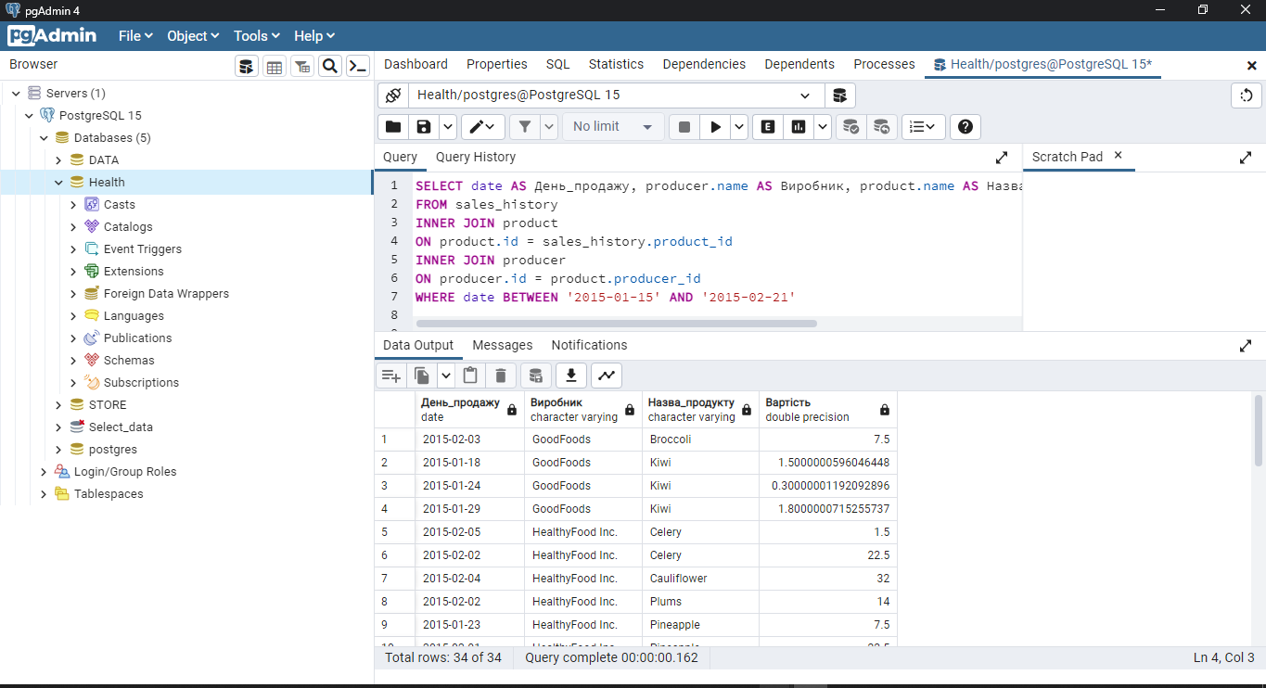

Завдання 16.

Покажіть усі товари, які були продані магазином, за винятком проміжку між 1 та 5 лютим 2015 року. Відобразіть товари за датою продажу у зростаючому порядку. Вкажіть назву товару (Назва_продукту), його ціну (Ціна), ім’я виробника (Виробник) та дату продажу (День_продажу).

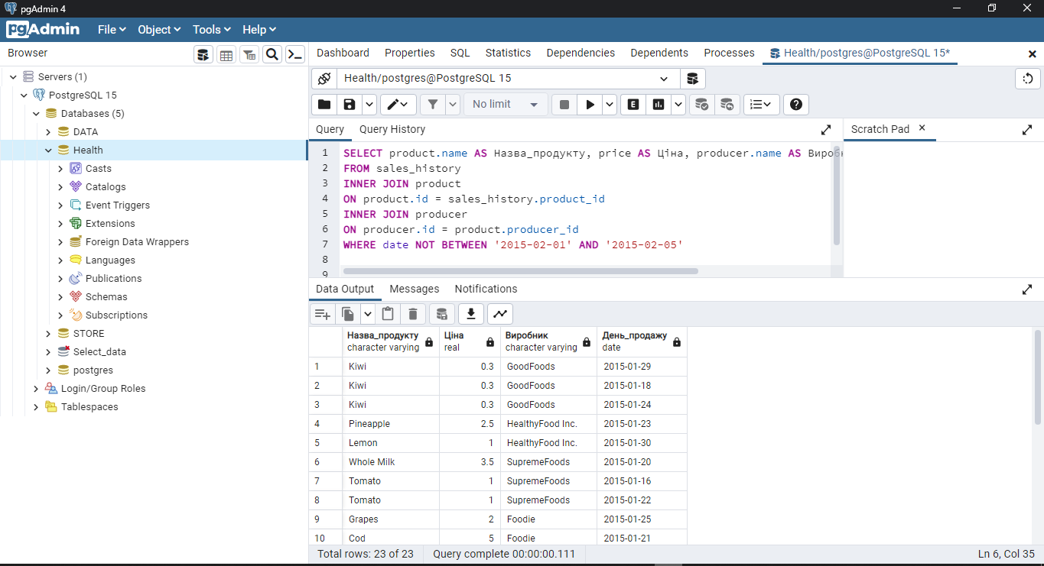

Завдання 17.

Відобразіть назву, ціну та виробника кожного продукту у відділах «фрукти»(fruits) та «овочі»(vegetables). Виберіть лише ті продукти, які не виробляє “GoodFoods”.

